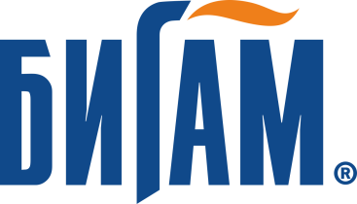

www.bigam.ru

Пресс-релиз
27 января 2024

Светлана Шунина
Тел.: +7 910 821 39 43
Email: shunina@bigam.ru

«Бигам» подвел итоги благотворительной акции «Купи пакет – помоги детям»

В 2023 году «Бигам» в рамках акции «Купи пакет – помоги детям» перевел на лечение детей 134 тысячи рублей. Участниками акции стали 33 тысячи покупателей сети инструментов и техники. Все средства, вырученные от продажи пакетов, причислены в благотворительный фонд Русфонд.

Михаил Бисеров, генеральный директор ООО «Бигам-Инвест»:

«Мы начали сотрудничество с Русфондом в 2017 году. С этого момента “Бигам” постоянно отдает выручку от продажи пакетов в помощь детям, которым требуется дорогостоящее лечение. Ежемесячно мы делаем целевое перечисление средств. Эта акция — не единственное направление благотворительной деятельности компании, но очень важное. Ведь она помогает делать добрые дела нашим клиентам».

Всего за время проведения акции было продано 250 тысяч пакетов, а на счета для лечения детей поступило почти 900 тысяч рублей.
***
«Бигам» — один из крупнейших поставщиков профессионального оборудования и техники на отечественном рынке. Компания занимается продажей и обслуживанием ручного, пневматического и электроинструмента, строительной и садовой техники, станков, сварочного и климатического оборудования, систем водоснабжения и отопления, сантехники и пр. В 17 городах России работают 30 розничных магазинов «Бигам».
В 2015 году начал работу интернет-магазин www.bigam.ru. Сейчас в его каталоге содержится более 40 000 товарных позиций, а доставка заказов возможна в любую точку страны.
С 2007 года для обслуживания и ремонта инструмента компания открыла Сервисный центр. Он выполняет полный спектр работ по диагностике, ремонту и обслуживанию инструмента и техники и обладает широким ассортиментом запчастей для оборудования российских и зарубежных марок.

ООО «БИГАМ-ИНВЕСТ»
150048, Ярославль, Силикатное шоссе, 15
8 (4852) 73-72-89, 8 (800) 555-6973
www.bigam.ru

